会 签
微纳卫星工程中心
 |  |  |  | 编 号
 |  |  |  | 密 级 | 公开
 |  |  |  | 阶段标记 | Z
 |  |  |  | 页 数 | 7
型号代号 |  | XX
文件名称 |  | 星务与等离子体密度探针单机RS422串行通信协议
 | 编制单位 |  | 中国科学技术大学
 | 编 写 |  | 龚子健20260710
 | 校 对 |  | 刘祥群20260710
 | 审 核 |  | 丁 昆20260710
 | 标 审 |  | 余鹏程20260710
 | 批 准 |  | 刘 宇20260710
中国航天科技集团公司第五研究院第五一三研究所

内容概要：
本文详细阐述了星务与等离子体密度探针单机RS422串行通信协议。
主 题 词 | RS422串行通信协议
更改栏 | 更改单号 | 更改日期 | 更改人 | 更改办法

修改历史

序号 | 版本 | 生成日期 | 作者 | 修改内容
1 | V2.00 | 2026-7-10 | 龚子健 | 第一版本
2 | V2.01 | 2026-7-22 | 龚子健 | 明确发送/接收节点ID，去除控制指令应答帧

目录
1 引言 1
1.1范围 1
1.2术语及符号说明 1
1.3定义 1
1.4 基本描述 1
2 通用串行通信协议格式 2
3 传输时序 2
4 时间确定性要求 3
5 总线恢复要求 3

星务与等离子体密度探针单机RS422串行通信协议（V1.00）

1 引言

1.1范围
本指导性技术文件规定了星务与等离子体密度探针单机RS422串行通信协议。
本指导性技术文件适用于微纳卫星工程中心承担的整星及配套单机。

1.2术语及符号说明
综合信息网络：指由卫星中具备信息或数据产生能力的节点、连接节点的总线或接口以及节点间进行数据交互的协议组成的星内、星间及星地网络系统。
节 点：卫星中的最小智能单体。
中心机：星务计算机
下位机：通常指网络中除中心计算机外的其他节点
数据帧：串行总线的数据帧，一帧最多包含1024个字节。

1.3定义
（1）多字节数据传输时，高字节在前、低字节在后。
（2）字节传输时，低位在前、高位在后。
（3）最低字节为第0字节，最低位为第0位。如：传输10字节的有效数据组，其最低字节为第0字节，最高字节为第9字节。
（4）当描述二进制数据时采用“B”结尾，当描述十六进制数据时采用“H”结尾。

1.4 基本描述
通用串行总线通信协议采用三层体系结构，包括物理层、数据链路层、传输层。该文件定义了传输层的数据格式及发送方式、时间要求等。
传输层作为核心层采用统一的传输协议，将不同数据链路层及物理层的协议进行数据格式统一，屏蔽底层特性，为上层软件的应用提供统一的数据格式。
物理层、数据链路层可以是RS422总线、LVDS总线等串行总线。

2 通用串行通信协议格式
采用标准RS422通信协议，422通信发送数据波特率为115200bps，字节传送格式为1位起始位，8位数据位（低位在前，高位在后），1位奇校验位，1位停止位。多数据发送时，采用高字节在前，低字节在后顺序发送。
通用串行通信协议格式见表2-1。
表2-1 通用串行通信协议格式
同步头 | 发送地址 | 接收地址 | 数据长度 | 数据类型 | 数据域 | 校验和
2字节 | 1字节 | 1字节 | 2字节 | 1字节 | 1~1016字节 | 1字节
同步头：固定为EB 90H。
发送地址：代表发送节点的地址，范围0~255（平台统一分配，待定）。
接收地址：代表接收节点的地址，范围0~255（平台统一分配，待定）。
数据长度：指示数据类型加上数据域及校验和的字节长度。
数据类型：指示本帧数据的作用目的，如为遥控指令或其他，范围0~255。
数据域：为本次传输的有效数据，范围为1~1016字节。
校验和：为数据类型加上数据域的累加和低字节。

2.1星务计算机向等离子体密度探针发送的数据格式
原位载荷管理单元发送给载荷的RS422数据包括：校时时间码、轨道广播信息、姿态广播信息、数据注入指令和遥测请求指令等。
表2-2 遥测请求指令
序号 | 字节内容 |  | 取值 | 备注说明
 | 同步头 |  | 0xEB
 |  |  | 0x90
 | 发送地址 |  | 0xF0（星务计算机）
 | 接收地址 |  | 0x55（等离子探针）
 | 数据长度（数据类型+数据域+校验和） |  | 0x0006
 | 数据类型 |  | 0x11 | 遥测请求指令
 | 数据域 | data1 | 0x9B | 填充值
 | 数据域 | data2 | 0x9B | 填充值
 | 数据域 | data3 | 0x9B | 填充值
 | 数据域 | data4 | 0x9B | 填充值
 | 校验和 | 数据类型+数据域累加和 | 0x7D | 累加和低八位

表2-3 控制指令
序号 | 字节内容 |  | 取值 | 备注说明
 | 同步头 |  | 0xEB
 |  |  | 0x90
 | 发送地址 |  | 0xF0（星务计算机）
 | 接收地址 |  | 0x55（等离子探针）
 | 数据长度（数据类型+数据域+校验和） |  | 0x0006
 | 数据类型 |  | 0xXX | 工作模式配置指令  数据内容参见表2-4指令表
 | 数据域 | data1 | 0xXX | 工作模式配置指令  数据内容参见表2-4指令表
 | 数据域 | data2 | 0xXX | 工作模式配置指令  数据内容参见表2-4指令表
 | 数据域 | data3 | 0xXX | 工作模式配置指令  数据内容参见表2-4指令表
 | 数据域 | data4 | 0xXX | 工作模式配置指令  数据内容参见表2-4指令表
 | 校验和 | 数据类型+数据域累加和 | 0xXX | 校验和低八位

表2-4 指令表
指令说明 | 数据类型 | data1 | data2 | data3 | data4
三角波模式 | 0x21 | 0x55 | 扫描频率设定值  （0x00-0x64） | 0x9B | 0x9B
正弦波模式 | 0x21 | 0xAA | 扫描频率设定值  （0x00-0x64） | 0x9B | 0x9B
直流DC模式 | 0x21 | 0xBB | 扫描电压高八位 | 扫描电压低八位 | 0x9B
LVDS发送使能 | 0x31 | 0x55 | 0x9B | 0x9B | 0x9B
LVDS发送失能 | 0x31 | 0xAA | 0x9B | 0x9B | 0x9B

2.2等离子体密度探针向星务计算机发送的数据格式
等离子体密度探针收到遥测请求指令后，返回遥测请求指令应答帧，对控制指令不做应答。
表2-5 遥测请求指令应答帧
序号 | 字节内容 |  | 取值 | 备注说明
 | 同步头 |  | 0xEB
 |  |  | 0x90
 | 发送地址 |  | 0x55（等离子探针）
 | 接收地址 |  | 0xF0（星务计算机）
 | 数据长度（数据类型+数据域+校验和） |  | 0x001C | 有效数据长度
 | 数据类型 |  | 0x1A | 指令类型（遥测应答）
 | 数据域 | data1 | 0x01-0xFF | 遥测指令计数
 | 数据域 | data2 | 0x00-0xFF | 正确指令计数
 | 数据域 | data3 | 0x00-0xFF | 错误指令计数
 | 数据域 | data4 | 0x00000000-0xFFFFFFFF | 当前绝对时间（秒级）
 | 数据域 | data5 | 0x00000000-0xFFFFFFFF | 当前绝对时间（秒级）
 | 数据域 | data6 | 0x00000000-0xFFFFFFFF | 当前绝对时间（秒级）
 | 数据域 | data7 | 0x00000000-0xFFFFFFFF | 当前绝对时间（秒级）
 | 数据域 | data8 | 0x00000000-0xFFFFFFFF | 当前自守时时间（秒级）
 | 数据域 | data9 | 0x00000000-0xFFFFFFFF | 当前自守时时间（秒级）
 | 数据域 | data10 | 0x00000000-0xFFFFFFFF | 当前自守时时间（秒级）
 | 数据域 | data11 | 0x00000000-0xFFFFFFFF | 当前自守时时间（秒级）
 | 数据域 | data12 | 0x55/0xAA/0xBB | 探针当前工作模式
 | 数据域 | data13 | 0x01-0x64 | 探针扫描频率
 | 数据域 | data14 | 0x0000-0x1388 | 探针扫描电压
 | 数据域 | data15 | 0x0000-0x1388 | 探针扫描电压
 | 数据域 | data16 | 0x00-0xFF | CPU温度
 | 数据域 | data17 | 0x00-0xFF | AD9833状态
 | 数据域 | data18 | 0x00-0xFF | DAC8563状态
 | 数据域 | data19 | 0x00-0xFF | 第一路ADC芯片的工作状态
 | 数据域 | data20 | 0x00-0xFF | 第二路ADC芯片的工作状态
 | 数据域 | data21 | 0x00-0xFF | 当前LVDS发送状态
 | 数据域 | data22 | 0x00-0xFF | 接收到的上一条注入指令  内容，不包含遥测请求指令
 | 数据域 | data23 | 0x00-0xFF | 接收到的上一条注入指令  内容，不包含遥测请求指令
 | 数据域 | data24 | 0x00-0xFF | 接收到的上一条注入指令  内容，不包含遥测请求指令
 | 数据域 | data25 | 0x00-0xFF | 接收到的上一条注入指令  内容，不包含遥测请求指令
 | 数据域 | data26 | 0x00-0xFF | 接收到的上一条注入指令  内容，不包含遥测请求指令
 | 校验和 | 数据类型+数据域累加和 |  | 累加和低八位

2.2物理层约定
卫星平台的星务与阻抗探针之间的通信接口均为RS422，RS422接口电路采用差分传输方式，具体接口电路图如下。

422接口芯片的设计方式
对于422接口芯片，定义数据收集使用的一端为主设备，其它单元为目标设备。
TX+：数据发送同相端，主设备向目标设备发出的正向电平序列；
TX-：数据发送反相端，主设备向目标设备发出的反向电平序列；
RX+：数据接收同相端，目标设备向主设备发出的正向电平序列；
RX-：数据接收反相端，目标设备向主设备发出的反向电平序列。
采用点对点异步串行数字信号接口，差分式双工传输。
每对差分信号选用双绞线实现信息传输。
主设备与目标设备的信号地须通过专用导线实施互连。异步串口接口互连结构图如图 1所示。
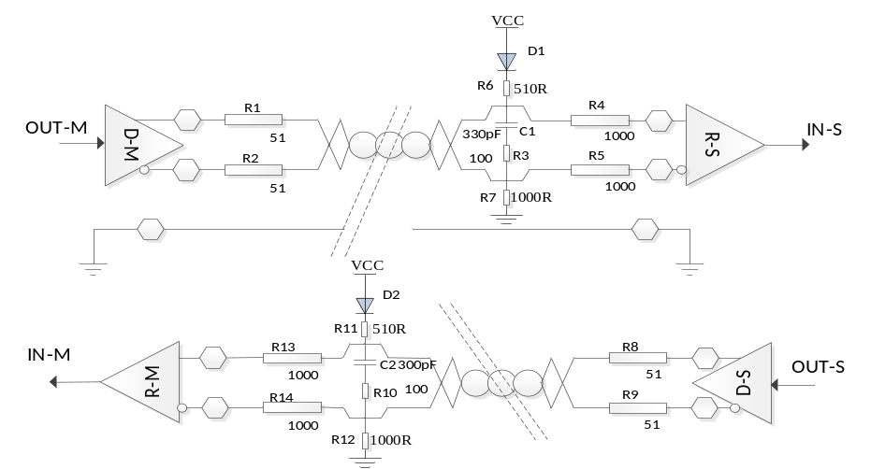
图 1 异步串行接口互连结构图

链路层协议
422异步通信要求 ：
（1）0 ~ 3.3V，差分电流 ≤ 10 mA；
（2）通信波特率115200bps；
（3）发送端误差≤3%；接收端误差≤3%；
（4）采用11位有效数据长度，1位起始位，8位数据位（低位在前），1位奇校验位，1位停止位。多字节传输时，高字节先传，再传送低字节数据，字节间无间隔（上一字节停止位结束到下一字节起始位开始）。
示例：
字节内传输顺序以传输1字节0x91为例，则按照10001001的顺序传输。
多字节数据传输顺序：高字节先传，以0xEB907625为例，先传0xEB，再传0x90，然后0x76，最后0x25。
表 1 RS422收发接口定义与时序要求
RS422收发数据接口信号
接口时序图
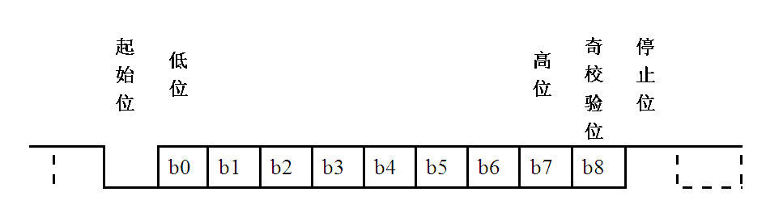
接口时序参数
序号 | 参数名称 | 最小 | 典型 | 最大 | 单位
1 | 总数据位数 | - | 11 | - | bits
2 | 有效数据位数 | - | 8 | - | bits
3 | 校验位数 | - | 1 | - | bit
4 | 停止位 | - | 1 | - | bit
5 | 位速率 | - | 115200 | - | bps

3 传输时序
等离子体密度探针仅收到遥测请求指令需要应答，其他指令无需应答。数据发送方式见表3-1。
表3-1 数据发送方式
序号 | 事件发生方 |  | 事件描述 | 数据帧描述
1 | 发送节点 |  | 遥测请求指令传输帧 | 数据帧
2 |  | 接收节点 | 遥测请求指令应答帧 | 应答帧
3 | 发送节点 |  | 遥测请求指令传输帧 | 数据帧
4 |  | 接收节点 | 遥测请求指令应答帧 | 应答帧
5 | 发送节点 |  | 遥测请求指令传输帧 | 数据帧
6 |  | 接收节点 | 遥测请求指令应答帧 | 应答帧
…… | …… | …… | …… | ……
n-1 | 发送节点 |  | 遥测请求指令传输帧 | 数据帧
n |  | 接收节点 | 遥测请求指令应答帧 | 应答帧

4 时间确定性要求
串行总线通信时，数据帧的应答响应时间为≤2ms，帧间隔时间为≥1us（根据型号要求具体确定）。帧间隔是指前后两帧完整的数据帧之间的时间间隔，单个数据帧要求是连续发送的，不允许间断。

5 总线恢复要求
若星务计算机连续100秒检测到等离子探针未完成应答操作或从等离子体探针发出的数据连续错误，则对其进行重启操作（断电，10秒后再加电）。
当等离子体探针在连续20秒内未收到星务计算机的轮询指令，则等离子体探针对自身的物理串行通信接口重新配置。
若星务计算机检测到等离子体探针连续重启大于等于3次时，则对自身的物理串行通信接口重新配置。

